《佛冈县汤塘镇TT-18-01号地块控制性详细规划》
规划成果简介
1.规划背景
1.1 围绕城市发展目标，科学布局产业园区
佛冈县围绕建设“融湾崛起先行区、产城融合示范区、温泉旅游康养地”的发展目标，立足新发展阶段，贯彻新发展理念。通过以产业发展为核心，高站位参与“双区”建设，推动落实广清一体化。规划引进高端智造产业，引领高质量发展。
1.2 盘活利用村闲置土地资源，壮大村集经济
项目位于汤塘镇四九江坳村，通过盘活闲置土地，引入产业项目，将提高区域内的就业率，同时带动项目周边的服务业发展，为壮大村集体经济提供动力。
1.3片区尚未编制控制性详细规划，需积极推进规划编制
项目所在区域目前尚无控制性详细规划覆盖，为加快产业项目落地，保障项目用地条件，完善规划管理，特开展本项目的规划编制工作。
2. 规划范围
规划区北邻象岗村，东邻励新厂，南邻四九河，西侧为农田，规划总用地面积10.00公顷，合约150亩。
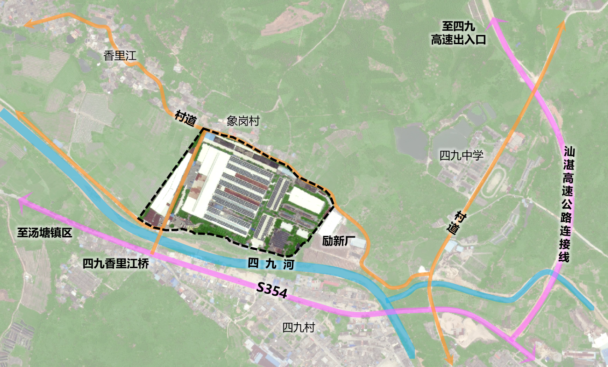
图1 规划范围图
规划范围内现状为万兴进达玩具厂，南侧临近四九河、省道S354、四九香里江桥。
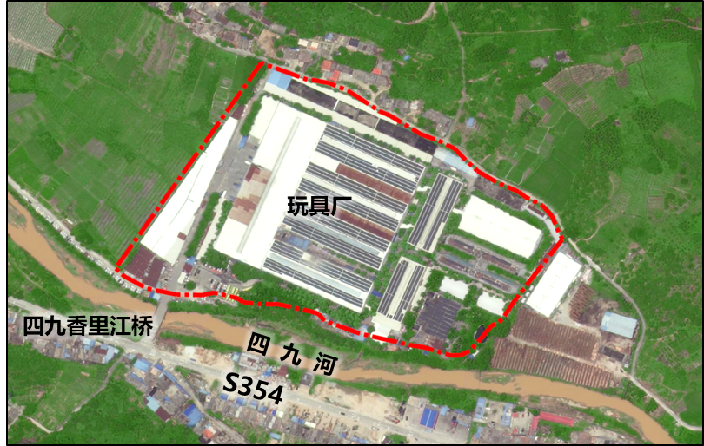
图2 现状航拍图
- 规划方案
规划总用地面积10公顷。其中：二类工业用地9.9公顷，防护绿地0.09公顷，河流水面0.01公顷。
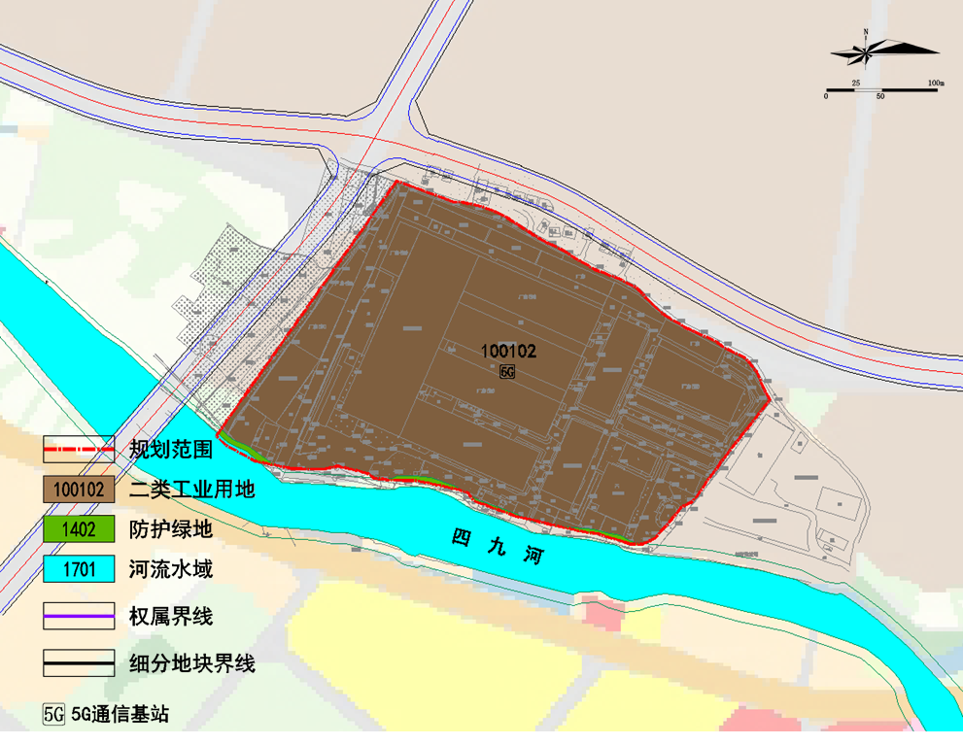
图3 用地规划图
- 城乡用地汇总表
城乡用地汇总表
用地代码 |  |  | 用地名称 | 用地面积(hm²) | 占城市建设用地比例(%)
10 | 工矿用地 |  |  | 9.90 | 99.14%
10 | 1001 | 工业用地 |  | 9.90 | 99.14%
10 | 1001 | 100102 | 二类工业用地 | 9.90 | 99.14%
14 | 绿地与开敞空间用地 |  |  | 0.09 | 0.86%
14 | 1402 | 防护绿地 |  | 0.09 | 0.86%
17 | 陆地水域 |  |  | 0.01 | /
17 | 1701 | 河流水面 |  | 0.01 | /
城乡建设用地 |  |  |  | 9.99 | 100.00%
城乡用地 |  |  |  | 10.00 | /

